Домашнее задание для 1 ОИИ от 24.04.21.

- Нотный диктант 8.05.
Готовиться к нотному диктанту по первой, второй и малой октаве на 14 тактов! Нотный диктант будет со знаками для всех.

- Интервал м/б 2.
Повторять определения понятий:
- Интервал;
- Ступеневая величина;
- Тоновая величина.

Каждый интервал мы будем строить по двум величинам: ступеневой и тоновой. Чтобы при построении интервала не допустить ошибки, мы ВСЕГДА будем начинать построение со ступеневой величены. Запомните это правило!

Мы познакомились с ещё двумя интервалами: малая секунда (м 2), большая секунда (б 2).

Постепенно будем заполнять таблицу, указанную ниже.

Обозн. | Название | Ступен. велич. | Тоновая велич.
ч. 1 | Чистая прима | 1 ст. | 0 т. (0 пт.)
м 2 | Малая секунда | 2 ст.
б 2 | Большая секунда
ч. 8 | Чистая октава | 8 ст. | 6 т. (12 пт.)

Постройте интервалы м 2 и б 2 ВВЕРХ от нот "ре", "ми" первой октавы.
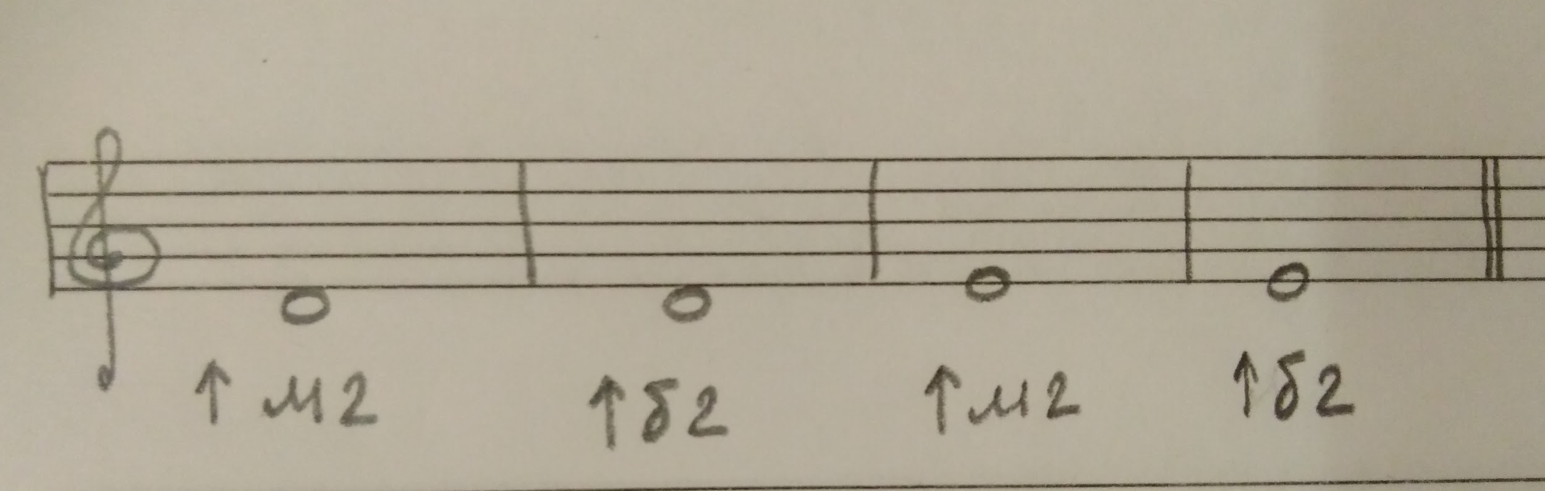

- Исполнение м2 и б2 на клавиатуре.
Исполняем интервалы также как мы исполняли тон и плутон в пределах октав. Вместо "тон" произносим "большая секунда", вместо "полутон" произносим "малая секунда". Исполняем м2 и б2 в пределах первой, второй и малой октав.

